Şube Gelişim Raporu
Şube gelişim raporu ile şubelerinizde bulunan öğrencilerinizin girmiş oldukları sınavların değerlendirme sonuçlarını toplu olarak görebilirsiniz. En son aşamada ise tüm sınavların ortalamasını elde edebilirsiniz.
Şube Gelişim Raporunu alabilmek için Okul Modülü altında bulunan Şubeler ekranına geçiş yapınız.
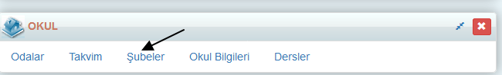
Hangi şubeden alacaksanız o şubenin sağ tarafındaki işlemler butonuna tıklayabilirsiniz veya bir sınıf seviyesini filtreleyip o sınıf seviyesine ait tüm şubeler için alabilirsiniz. İşlemler butonuna tıkladıktan sonra açılan ekrandan Şube Gelişim Raporunu seçiniz. PDF ya da EXCEL rapor oluşturabilirsiniz.
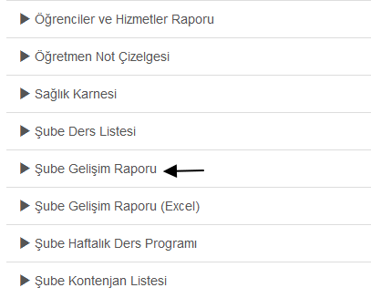

Açılan sayfada Genel Derece Tipi alanından öğrencilerin dereceleri raporda hangi biçimde çıkmasını gerektiğini seçebilirsiniz. . Genel ortalamaları veya Genel Başarıları şeklinde alabilirsiniz. Rapor türünden PDF veya EXCEL mi hangi türde oluşturmak istiyorsanız seçebilirsiniz. Ayrıca tüm şubelerin boş bıraktığı dahil etme seçeneği seçebilirsiniz

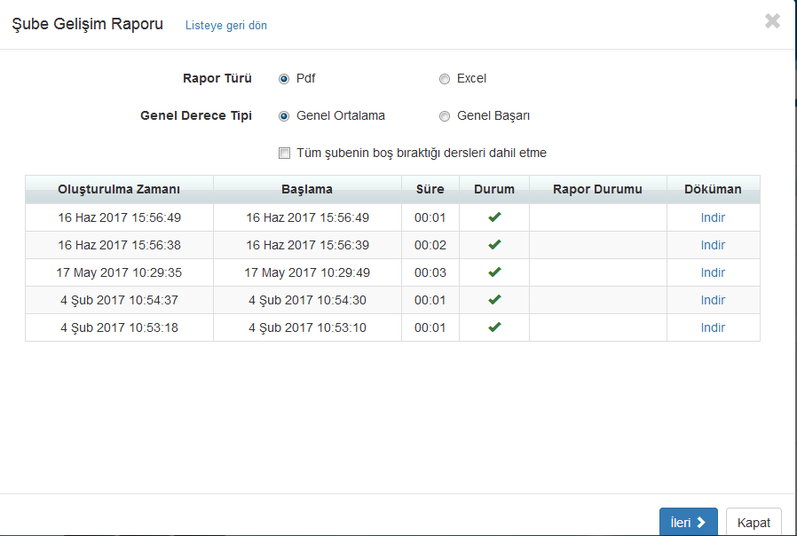
İlgili seçimleri yaptıktan sonra ileri diyerek gelecek ekrandan şubedeki öğrencilerin girmiş oldukları sınavlar ekrana yüklenecektir. Sınavları seçtikten sonra tekrar ileri diyerek, açılan ekrandan dersleri seçip başla butonuna tıklayınız.

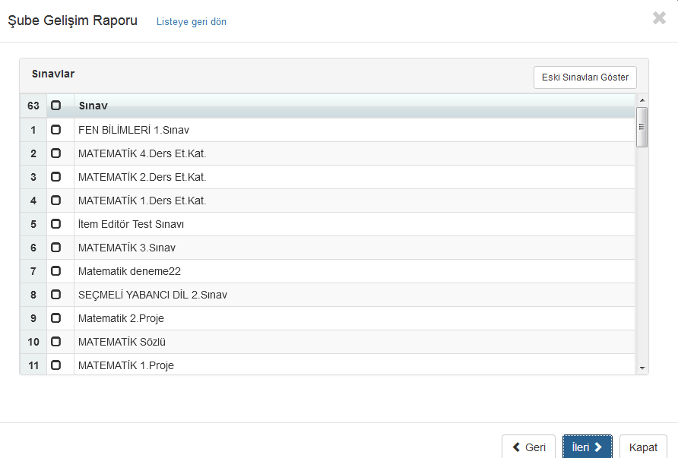
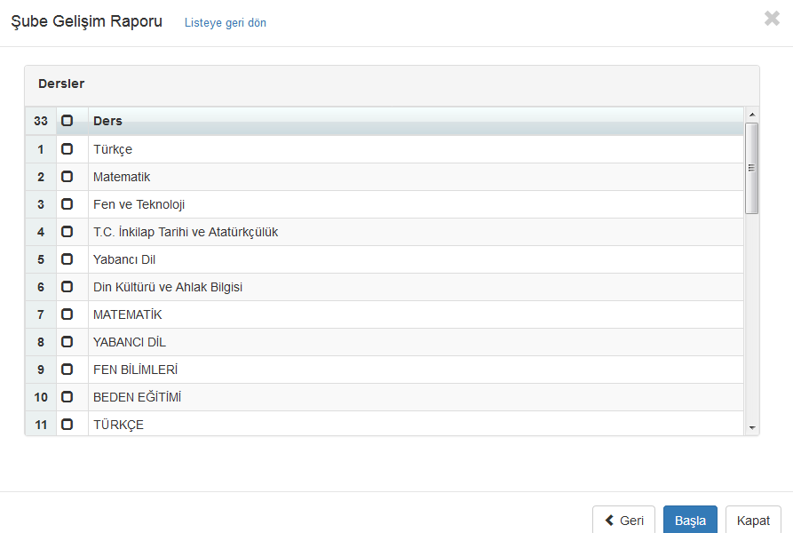

Raporda olan boş satırlar o öğrencilerin sınava girmediğini ifade etmektedir.
Genel Başarı: Rapor genel başarı seçeneği ile aldığında şubedeki öğrencilere yapılmış olan sınavlardaki genel başarının yüzdelik değerde karşılığını gösteriyor.
Genel ortalama: Genel ortalama seçeneği ile alınan rapor ise öğrencilerin girmiş olduğu sınavlara ait genel ortalamalarını yansıtıyor.
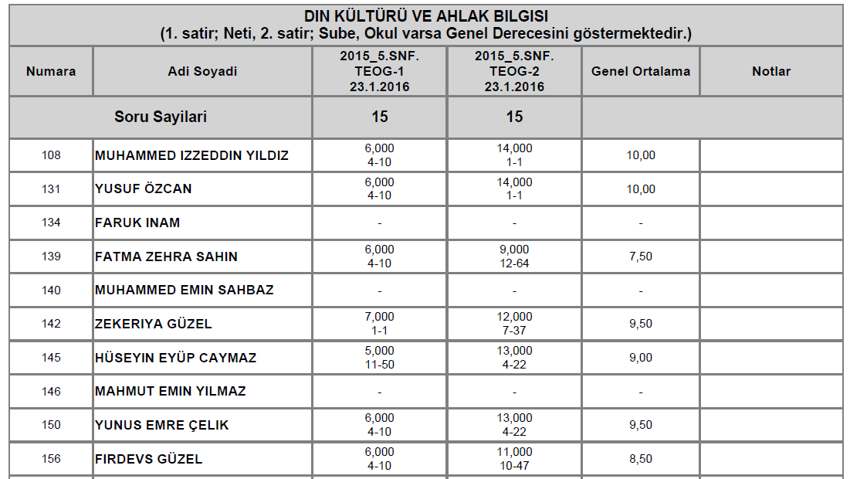
Raporun excel örneğini aşağıda bulabilirsiniz.
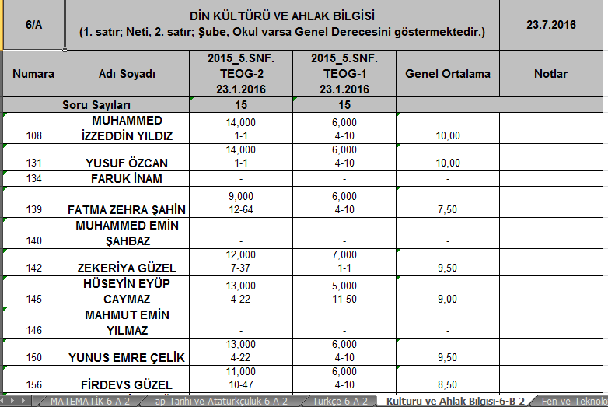

WEB SİTESİ ÜRÜN TANITIM VİDEOSU
www.k12net.com http://www.k12net.com/urun-videosu.html
REFERANSLAR BLOG
http://www.k12net.com/referanslar.html http://k12net-tr.blogspot.com

FACEBOOK TELEFON MAİL
http://www.facebook.com/k12net 0-(312)299.23.13 destek@k12net.com

